海南省2025年全国硕士研究生招生考试(初试)成绩复核申请方式

成绩复核申请科目 | 成绩复核申请方式 | 备注
全国统一命题科目 | 考生使用微信登录“海南考试”微信公众号，点击“考试服务”菜单的“研考成绩复核”，按照成绩复核提示步骤提交申请。  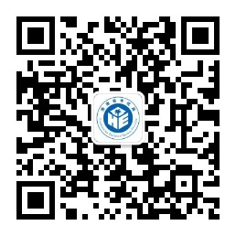
海南大学 自命题科目 | 登录“海南大学研究生招生服务平台”（  https://ehall.hainanu.edu.cn/gsapp/sys/yjsbmxsd/entrance.do）进行申请 | 成绩复核申请具体方式请查阅学校网站
海南师范大学 自命题科目 | 登录“海南师范大学硕士研究生招生信息管理系统” （http://hnsf.yzsystem.com）进行申请 | 成绩复核申请具体方式请查阅学校网站或“海师研招”微信公众号
海南医科大学 自命题科目 | 登录“海南医科大学招生信息网考生服务系统”进行申请  https://www.muhn.edu.cn/zsw/yjszs1.htm | 成绩复核申请具体方式请查阅学校网站
海南热带海洋学院自命题科目 | 登录“海南热带海洋学院硕士研究生招生信息管理系统”  (http://hntou.yzsystem.com)进行申请 | 成绩复核申请具体方式请查阅学校网站或“海南热带海洋学院研究生招生”微信公众号
三亚学院自命题科目 | 发送《三亚学院硕士研究生招生考试成绩复核申请表》至指定邮箱（yjsc@sanyau.edu.cn）进行申请 | 成绩复核申请具体方式请查阅“三亚学院研究生处”官网

